Kebony Clear Konstruktionsholz

Kebony

Eigenschaften

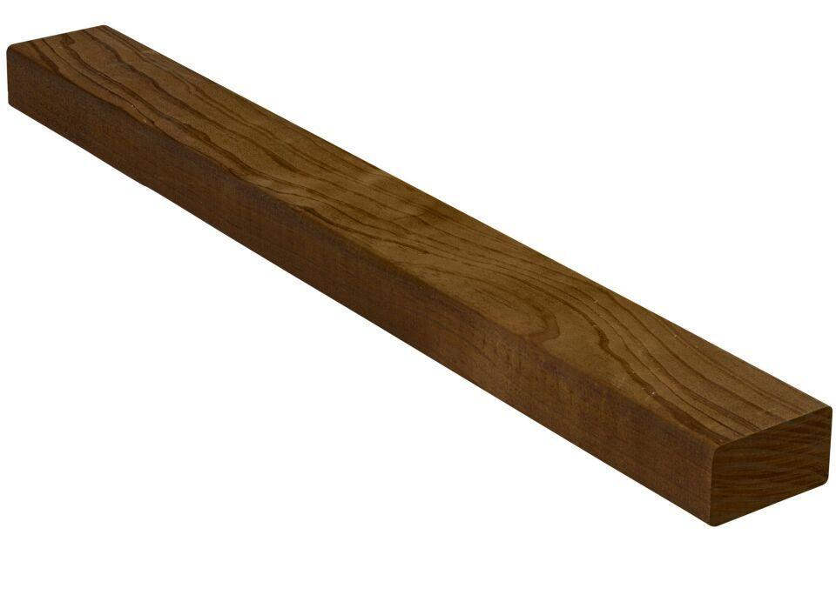

HAN:

2480